Analisis Peluang Mendapatkan Combo Kartu Bomb pada Permainan Thirteen

Muhammad Fakhry Zaki - 13524087
Program Studi Teknik Informatika
Sekolah Teknik Elektro dan Informatika
Institut Teknologi Bandung, Jalan Ganesha 10 Bandung
E-mail: mfakhry.zaki@gmail.com , 13524087@std.stei.itb.ac.id

Abstract—Thirteen adalah permainan yang menggabuungkan aspek strategi dan keberuntungan dalam permainannya. Salah satu aspek keberuntungan yang ada dalam Permainan Thirteen adalah mendapatkan kombo-kombo kartu tertentu saat kartu dibagikan kepada para pemain. Kombo yang paling bagus dalam Permainan Thirteen adalah kombo yang disebut dengan bomb. Ada dua jenis bomb dalam Permainan Thirteen, yakni 4-of-a-kind dan double sequence of three or more cards. Dari hasil perhitungan dan analisis menggunakan teori-teori kombinatorika, didapatkan hasil peluang seorang pemain mendapatkan setidaknya satu set bomb jenis 4-of-a-kind adalah sebesar 2,726%, sedangkann untuk mendapat setidaknya satu set bomb jenis double sequence of three or more cards adalah sebesar 16,208%. Meskipun jumlah kartu yang dibutuhkan untuk membentuk bomb jenis double sequence of three or more cards lebih banyak dibandingkan 4-of-a-kind, peluang untuk seseorang mendapatkannya jauh lebih besar. Hal ini menunjukkan bahwa dalam kombinatorika, ada banyakn aspek yang memengaruhi jumlah kejadian dan peluang untuk sesuatu terjadi.
Keywords—Thirteen, Peluang, Bomb, Kombinatorika

Pendahuluan
Thirteen adalah permainan kartu menggunakan dek kartu standar yang berisi 52 kartu. Permainan ini dimainkan oleh empat orang dengan masing-masing orang diberikan 13 buah kartu untuk bermain. Tujuan atau objektif dari permainan ini adalah untuk menghabiskan kartu yang dimiliki. Pemain pertama yang berhasil menghabiskan kartu di tangannya dinyatakan sebagai juara satu pada permainan tersebut, pemain kedua yang menghabiskan kartu di tangannya dinayatakan sebagai juara dua, dan seterusnya.
Permainan ini dimulai dengan masing-masing orang (dari 4 orang yang bermain) diberikan 13 buah kartu secara acak. Pemain yang mendapatkan kartu 3 sekop berhak untuk jalan terlebih dahulu, dengan 3 sekop harus termasuk dalam combo kartu yang digunakan dalam giliran pertamanya (akan dibahas lebih lanjut di paragraf selanjutnya). Permainan dilakukan dengan masing-masing pemain secara bergantian mengeluarkan kartu yang nilainya lebih besar daripada kartu sebelumnya. Adapun urutan nilai kartu dari yang terbesar hingga yang terkecil adalah 2, A, K, Q, J, 10, 9, 8, 7, 6, 5, 4, 3 dan urutan nilai simbol dari yang terbesar ke yang terkecil adalah hati, ketupat, keriting, sekop (contoh : 8 keriting lebih besar nilainya dibandingkan 8 sekop karena simbol keriting nilainya lebih dari simbol sekop). Apabila seorang pemain sudah tidak memiliki kartu dengan nilai yang lebih besar dibandingkan kartu terakhir yang diletakkan di meja atau tidak ingin mengeluarkan kartu, pemain tersebut boleh melakukan pass (men-skip gilirannya). Apabila sudah tidak ada pemain yang memiliki kartu dengan nilai lebih besar dibandingkan kartu terakhir yang diletakkan di meja yang ingin mengeluarkan kartu, pemain yang terkahir mengeluarkan kartu dapat memulai turn berikutnya dengan kombinasi apa pun sesuai keinginannya. Pada setiap turn semua pemain harus mengikuti kombinasi kartu yang sedang dimainkan pada turn tersebut (contoh : apabila pemain yang memulai turn memilih untuk bermain dengan satu kartu, maka pemain-pemain selanjutnya juga harus bermain dengan satu kartu pada turn tersebut).
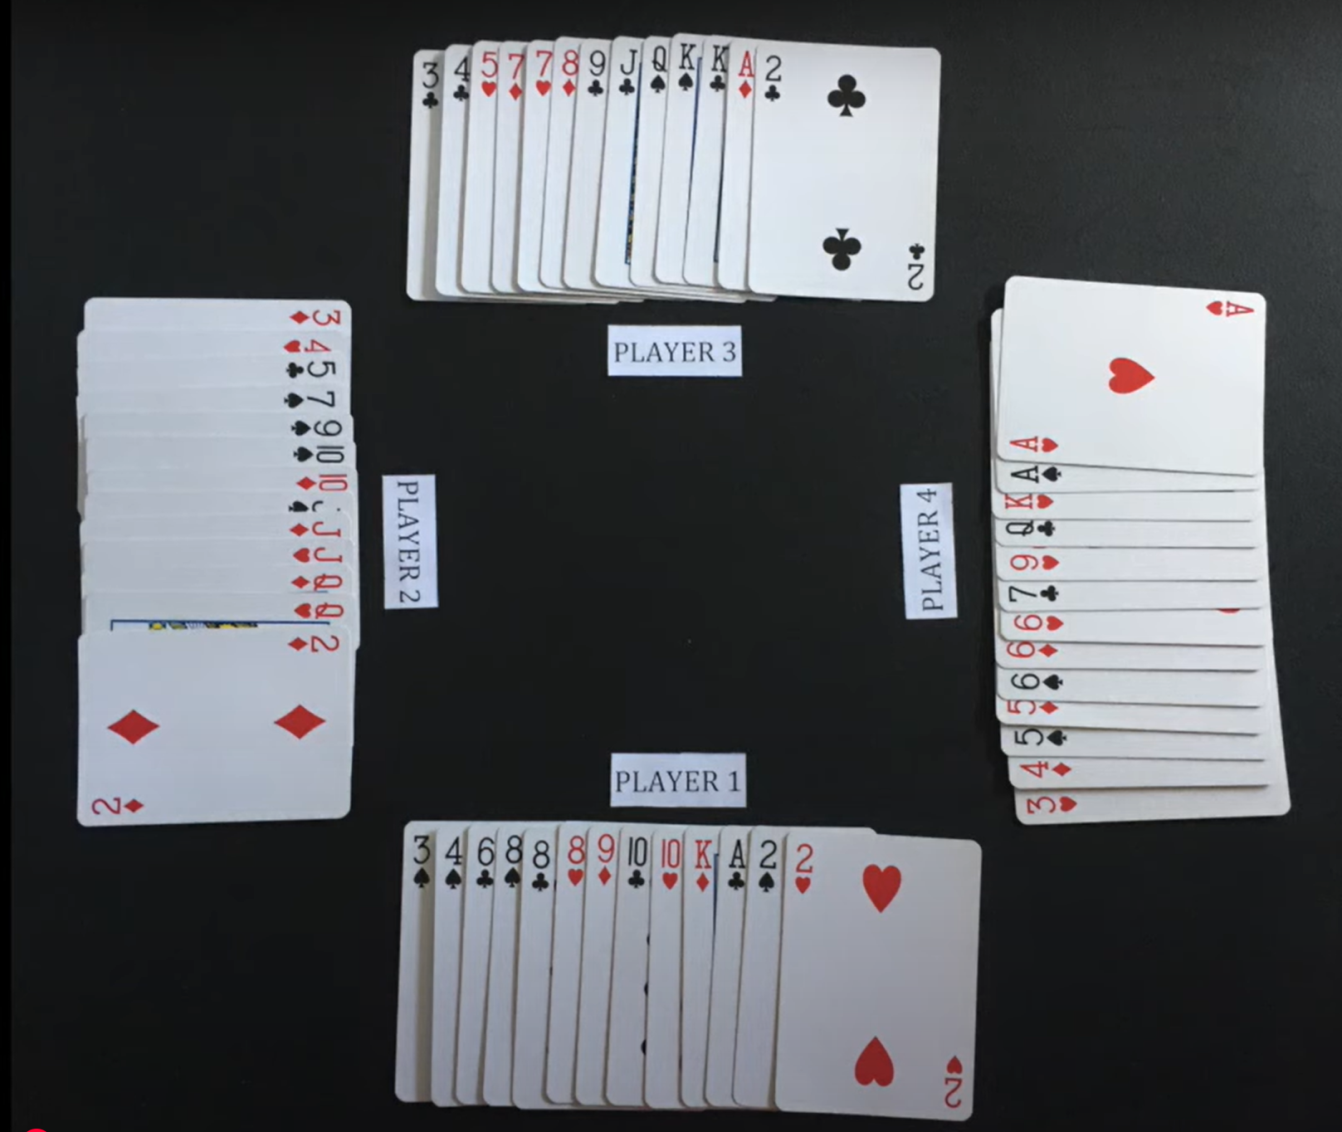
Gambar 1. Contoh pembagian kartu kepada 4 pemain dalam Permainan Thirteen
diambil dari :
https://www.youtube.com/watch?v=z2Jas5t-8Yw
Ada berbagai jenis kombo (kombinasi kartu) yang bisa dimainkan pada Permainan Thirteen. Kombinasi-kombinasi kartu yang bisa digunakan dalam Permainan Thirteen, yaitu single card (satu kartu, contoh : satu buah kartu AS hati), pair (dua buah kartu dengan nilai sama, contoh : 2 buah kartu bernilai 4, satu 4 sekop dan satu 4 ketupat), 3-of-a-kind (tiga buah kartu dengan nilai sama, contoh : 3 buah kartu Jack, satu Jack hati, satu Jack ketupat, dan satu Jack keriting), 4-of-a-kind (empat buah kartu dengan nilai sama, contoh : 4 buah kartu bernilai 8, satu 8 hati, satu 8 sekop, satu 8 ketupat, dan satu 8 keriting), sequence of 3 or more cards (rentetan minimal 3 buah kartu dengan nilai berurutan, contoh : rentetan kartu dengan nilai 4 keriting, 5 sekop, 6 keriting, 7 hati), dan double sequence of 3 or more cards (rentetan pasangan kartu minimal 3 buah kartu dengan nilai berurutan, contoh : rentetan kartu dengan dua buah kartu 4, dua buah kartu 4, dua buah kartu 6) – dengan pengecualian kartu 2 tidak bisa digunakan dalam kombo apa pun.
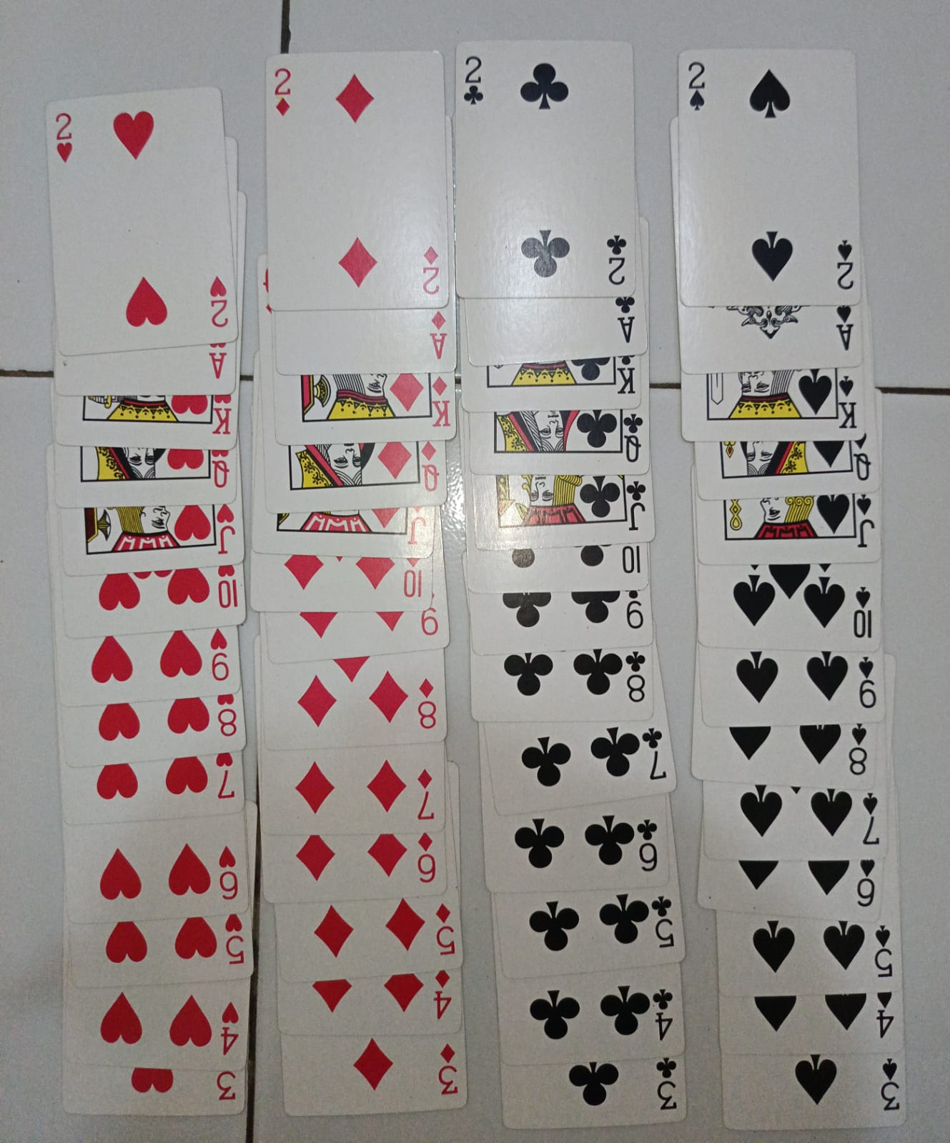
Gambar 2. Urutan nilai kartu (dari atas ke bawah) dari terbesar ke terkecil dan urutan nilai simbol (dari kiri ke kanan) dari terbesar ke terkecil
diambil dari :
dokumentasi pribadi
Kombo kartu 4-of-a-kind dan double sequence of 3 or more cards disebut juga dengan sebutan bomb. Bomb adalah kombo khusus yang dapat dimainkan secara sendiri (seperti kombo-kombo lainnya) atau dimainkan di atas kartu bernilai 2 (kartu dengan nilai tertinggi). Apabila seorang pemain mengeluarkan bomb, pemain tersebut otomatis memenagnkan turn tersebut, kecuali ada pemain lain yang memiliki bomb dengan jenis yang sama dengan nilai yang lebih besar dari pemain sebelumnya.
Pembahasan pada makalah ini terfokus pada analisis perhitungan peluang seorang pemain mendapatkan kombo kartu bomb dari 13 buah kartu yang diberikan kepadanya dengan memanfaatkan teori-teori kombinatorika. Perhitungan peluang mendapatkan bomb jenis 4-of-a-kind dan jenis double sequence of three or more cards dilakukan secara terpisah satu sama lain. Pembahasan makalah ini tidak mencakup pembahasan tentang peluang seorang pemain mendapatkan kombo-kombo yang lain dan tidak pula membahas tentang kemunculan bomb di tangan pemain yang lain.
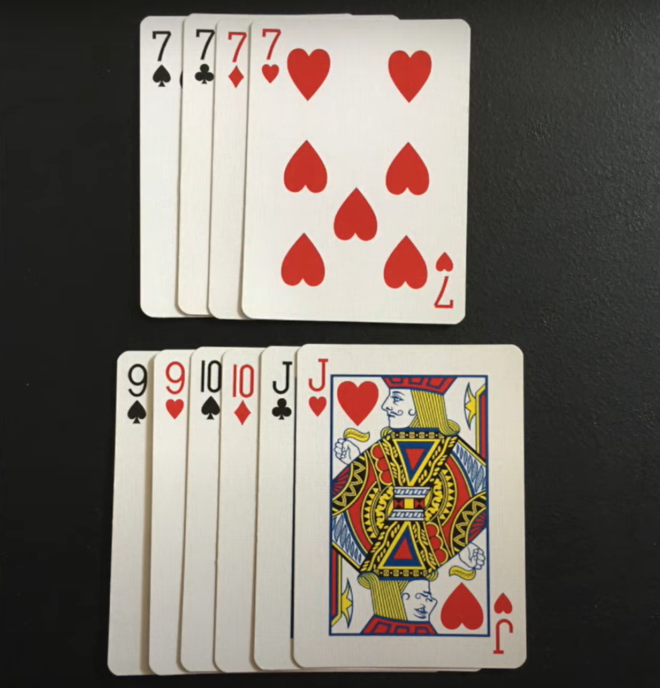
Gambar 3. Ilustrasi kartu yang membentuk kombo bomb 4-of-a-kind (atas) dan double sequence of 3 or more cards (bawah)
diambil dari :
https://www.youtube.com/watch?v=z2Jas5t-8Yw

Dasar Teori

Definisi Kombinatorial
Kombinatorial (combinatorics) adalah cabang matematika yang membahas tentang penghitungan jumlah penyusunan objek-objek tanpa harus mengenumerasi semua kemungkinan susunannya. Contoh-contoh permasalahan dalam bidang kombinatorik antara lain : banyaknya susunan PIN kartu ATM yang dapat dibuat, banyaknya cara penyusunan buku pelajaran pada rak buku agar buku dengan mata pelajaran sama diletakkan berdekatan, serta judul dari makalah ini sendiri, yakni Analisis Peluang Mendapatkan Combo Kartu Bomb pada Permainan Thirteen.
Dalam kombinatorika, ada berbagai cabang materi yang digunakan untuk memecahkan permasalahan-permasalahan yang berbeda-beda. Cabang materi dalam kombinatorik, yaitu aturan pencacahan, permutasi, kombinasi, dan peluang.

Aturan Pencacahan
Aturan pencacahan pada kombinatorik dibagi menjadi dua bagian, aturan penjumlahan dan aturan perkalian. Pada aturan pencacahan, tidak terdapat formula atau rumus khusus yang dapat digunakan karena pada hakikatnya aturan ini hanya mencacah (bisa mengali atau menjumlah) semua kemungkinan yang ada.
Aturan penjumlahan digunakan ketika kejadian yang ingin dihitung terjadi secara terpisah dan tidak dapat terjadi secara bersamaan. Kebalikannya, aturan perkalian digunakan ketika kejadian yang ingin dihitung terjadi secara bersamaan.
Contoh kasus yang dapat diselesaikan dengan aturan penjumlahan adalah mencari banyaknya cara memilih seorang ketua kelas dari 10 orang laki-laki dan 5 orang perempuan. Jawabannya adalah terdapat 10+5 = 15 cara.
Contoh kasus yang dapat diselesaikan dengan aturan perkalian adalah banyak cara memilih pasangan pakaian, baju dan celana, dari 7 pilihan baju dan 4 pilihan celana. Jawabannya adalah terdapat 7*4 = 28 cara.

Permutasi
Permutasi adalah konsep yang digunakan untuk mengihtung banyaknya cara penyusunan objek-objek yang berbeda dengan memperhatikan urutan susunan objek-objek tersebut. Permutasi dilambangkan dengan P(n,r) (dibaca : permutasi n diambil r atau permutasi r dari n) yang artinya banyaknya cara untuk menyusun r buah objek dari n buah objek (n harus lebih besar sama dengan r) dengan memperhatikan urutan susunan dari r objek yang terpilih.
Rumus dasar dalam permutasi, yakni
$$P\left(n,r\right)=\frac{n!}{\left(n-r\right)!}$$

Permutasi Siklis
Permutasi siklis adalah salah satu variasi dari permutasi. Permutasi jenis ini digunakan untuk menghitung banyaknya cara penyusunan objek-objek dalam formasi melingkar (siklis) dengan memperhatikan urutan susunan objek-objek tersebut, tetapi susunan yang didapat dari rotasi suatu susunan yang lain dianggap satu susunan yang sama. Permutasi siklis dilambangkan dengan P_{siklis}(n) (dibaca : permutasi siklis dari n objek) yang artinya banyaknya cara untuk menyusun n objek dalam formasi melingkar dengan ketentuan yang disebutkan sebelumnya.
Rumus dasar permutasi siklis, yakni
$$P_{siklis}\left(n\right)=\left(n-1\right)!$$
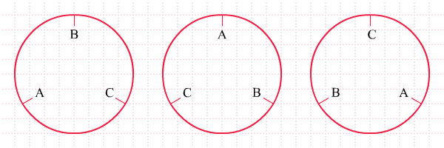
Gambar 4. Ilustrasi 3 buah susunan yang dianggap sebagai 1 susunan yang sama pada permutasi siklis
diambil dari :
https://yos3prens.wordpress.com/2012/12/21/peluang-permutasi-siklis/

Permutasi dengan Unsur Sama
Variasi lain dari permutasi adalah permutasi dengan unsur sama. Dalam permutasi biasa, disyaratkan bahwa setiap objek yang ingin disusun harus berbeda, tetapi dalam permutasi ini objek-objek yang disusun bisa jadi sama satu sama lain. Contoh permasalahan yang dapat diselesaikan dengan permutasi jenis ini, yakni banyak susunan huruf yang berbeda dari huruf-huruf M, A, K, A, N (terdapat unsur sama A yang muncul sebanyak 2 kali).
Permutasi dengan unsur sama dilambangkan P_{unsur sama}(n) (dibaca : permutasi n buah objek dengan terdapat unsur sama di dalamnya) yang artinya banyaknya cara menyusun n objek dengan terdapat unsur yang sama di dalam n. Secara umum, apabila kita ingin menyusun n buah objek yang terdiri dari objek-objek k₁, k₂, ..., k_{m} dengan masing-masing objek muncul sebanyak r₁, r₂, ..., r_{m} kali, banyak cara penyusunan objek-objek tersebut adalah
$$P_{unsur sama}\left(n\right)=\frac{n!}{r_{1}!*r_{2}!*…*r_{m}!}$$

Kombinasi
Kombinasi adalah konsep yang digunakan untuk mengihtung banyaknya cara pemilihan objek-objek yang berbeda tanpa memperhatikan urutan susunan objek-objek tersebut. Kombinasi dilambangkan dengan C(n,r) (dibaca : kombinasi n diambil r atau kombinasi r dari n) yang artinya banyaknya cara untuk memilih r buah objek dari n buah objek (n harus lebih besar sama dengan r) tanpa memperhatikan urutan susunan dari r objek yang terpilih.
Rumus dasar dalam kombinasi, yakni
$$C\left(n,r\right)=\frac{n!}{\left(n-r\right)!*r!}$$

Kombinasi dengan Unsur Sama
Kombinasi dengan unsur sama adalah variasi dari kombinasi. Kombinasi jenis ini didefinisikan sebagai banyaknya cara meletakkan n buah objek sama (identik) ke dalam k buah tempat yang berbeda. Dapat dilihat perbedaan antara permutasi dengan unsur sama dengan kombinasi pada unsur sama, yakni pada permutasi dengan unsur sama, objek yang sama bisa hanya sebagian saja, sedangkan pada kombinasi dengan unsur sama, semua objek yang ingin disusun harus sama.
Rumus untuk menghitung kombinasi dengan unsur sama n buah objek ke dalam k buah tempat adalah
$$C\left(n+k-1, k-1\right)=C(n+k-1,n)$$
$$=\frac{\left(n+k-1\right)!}{\left(\left(n+k-1\right)-k-1\right)!*\left(k-1\right)!}=\frac{(n+k-1)!}{n!*\left(k-1\right)!}$$

Peluang
Peluang didefinisikan sebagai kemungkinan terjadinya suatu kejadian dari suatu ruang sampel. Nilai peluang dapat digunakan untuk mengukur tingkat kemungkinan suatu kejadian akan terjadi. Peluang dilambangkan dengan P(A) (dibaca : peluang kejadian A terjadi) yang artinya peluang S terjadi dari suatu ruang sampel.
Rumus umum peluang, yaitu
$$P\left(A\right)=\frac{n\left(A\right)}{n(S)}$$
dengan A adalah himpunan kejadian yang diinginkan dan S adalah ruang sampel. Nilai dari peluang berkisar antara 0 sampai 1 dengan peluang yang bernilai 0 artinya kejadian tersebut tidak mungkin terjadi, sedangkan peluang yang bernilai 1 artinya kejadian tersebut pasti terjadi.

Peluang Komplemen
Peluang komplemen atau biasa disebut juga peluang kebalikan adalah kebalikan dari sebuah peluang. Peluang komplemen dilambangkan dengan P(A’) atau P(A^{c}) (dibaca : peluang komplemen dari A). Jika peluang untuk suatu kejadian A terjadi adalah P(A) maka peluang untuk suatu kejadian A tidak terjadi adalah P(A’).
Peluang komplemen dapat dirumuskan sebagai berikut
$$P\left(A^{'}\right)=1-P\left(A\right).$$
Peluang komplemen biasanya digunakan apabila kasus gagal dari suatu kejadian lebih mudah dicari dibandingkan kasus berhasilnya.

Hasil Perhitungan dan Analisis

Ruang sampel seluruh kejadian
Sebagaimana disebutkan di bagian pendahuluan, dalam Permainan Thirteen, setiap pemain mendapatkan 13 buah kartu dari 52 total kartu yang tersedia. Pengambilan 13 kartu dari 52 kartu inilah yang akan menjadi ruang sampel dari seluruh kejadian. Karena urutan dari susunan kartu yang didapat oleh pemain tidak penting, banyaknya ruang sampel akan dihitung menggunakan kombinasi.
$$n\left(S\right)=C\left(52,13\right)=\frac{52!}{\left(52-13\right)!*13!}$$
$$n\left(S\right)=635.013.559.600$$

Analisis bomb jenis 4-of-a-kind
Selanjutnya, pada bagian ini, akan dihitung banyaknya kejadian seorang pemain mendapatkan bomb jenis 4-of-a-kind – selanjutnya pada bagian ini akan disebut sebagai bomb saja untuk memudahkan penulisan. Karena setiap pemain mendapatkan 13 buah kartu, seorang pemain bisa mendapatkan 3 set kombo bomb, 2 set kombo bomb, 1 set kombo bomb, atau tidak mendapatkan kombo bom sama sekali.

Peluang mendapatkan tepat 3 set kombo bomb
Untuk mendapatkan 3 set kombo bomb, harus terdapat 3 pasang 4 kartu dengan nilai sama (kecuali 2) dan satu kartu terakhir acak (bisa apa saja). Banyaknya cara dapat dihitung sebagai berikut :
Pemilihan 3 set bomb dari 12 nilai kartu
$$C\left(12,3\right)=220$$
Pemilihan kartu terakhir dari sisa 40 kartu
$$C\left(40,1\right)=40$$
Total cara
$$220*40=8800$$
Maka, peluang untuk mendapatkan tepat 3 set bomb adalah
$$P\left(A\right)=\frac{n\left(A\right)}{n(S)}*100\%=\frac{8800}{635013559600}*100\%$$
$$P\left(A\right)=0,00000138\%$$

Peluang mendapatkan tepat 2 set kombo bomb
Untuk mendapat 2 set kombo bomb, harus terdapat 2 pasang 4 kartu dengan nilai sama (kecuali 2) dan lima kartu terakhir acak (bisa apa saja), tetapi tidak boleh membentuk bomb lagi sehingga pemilihan untuk lima kartu terakhir boleh seluruhnya memiliki nilai berbeda atau ada yang memiliki nilai sama, tetapi tidak ada 4 kartu yang memiliki nilai sama.
Pemilihan untuk lima kartu terakhir akan ditulis dalam format x₁,x₂,...,x_{n} yang artinya terdapat n buah nilai berbeda yag dipilih dan di dalamnya ada x₁ buah kartu dengan nilai sama, x₂ buah kartu dengan nilai sama, dan seterusnya. Contoh : format 1,2,2, kartu yang dipilih adalah 1 buah kartu bernilai 5, 2 buah kartu bernilai A, dan 2 buah kartu bernilai J.
Banyaknya cara dapat dihitung sebagai berikut :
Pemilihan 2 set bomb dari 12 nilai kartu
$$C\left(12,2\right)=66$$
Pemilihan 5 kartu terakhir dengan format 1,1,1,1,1
$$C\left(11,5\right)*C{\left(4,1\right)}^{4}=118.272$$
Pemilihan 5 kartu terakhir dengan format 1,1,1,2
$$4*C\left(11,4\right)*C{\left(4,1\right)}^{3}*\left(C4,2\right)=506.880$$
Pemilihan 5 kartu terakhir dengan format 1,2,2
$$3*C\left(11,3\right)*C\left(4,1\right)*C{\left(4,2\right)}^{2}=71.280$$
Pemilihan 5 kartu terakhir dengan format 1,1,3
$$3*C\left(11,3\right)*C{\left(4,1\right)}^{2}*C\left(4,3\right)=31.680$$
Pemilihan 5 kartu terakhir dengan format 2,3
$$2*C\left(11,2\right)*C\left(4,2\right)*C\left(4,3\right)=2.640$$
Pemilihan 5 kartu terakhir dengan format 1,4 (4 kartu dengan nilai sama adalah kartu bernilai 2)
$$C\left(40,1\right)=40$$
Total cara
$$66*\left(118272+506880+71280+31680+2640+40\right)$$
$$=48.232.272$$
Maka, peluang untuk mendapatkan tepat 2 set bomb adalah
$$P\left(A\right)=\frac{n\left(A\right)}{n\left(S\right)}*100\%=\frac{48232272}{635013559600}*100\%$$
$$P\left(A\right)=0,0076\%$$

Peluang mendapatkan tepat 1 set kombo bomb
Untuk mendapat 1 set kombo bomb, harus terdapat 1 pasang 4 kartu dengan nilai sama (kecuali 2) dan sembilan kartu terakhir acak (bisa apa saja), tetapi tidak boleh membentuk bomb lagi sehingga pemilihan untuk lima kartu terakhir boleh seluruhnya memiliki nilai berbeda atau ada yang memiliki nilai sama, tetapi tidak ada 4 kartu yang memiliki nilai sama.
Pemilihan untuk sembilan kartu terakhir akan ditulis dalam format x₁,x₂,...,x_{n} yang artinya terdapat n buah nilai berbeda yag dipilih dan di dalamnya ada x₁ buah kartu dengan nilai sama, x₂ buah kartu dengan nilai sama, dan seterusnya. Contoh : format 3,2,3,1, kartu yang dipilih adalah 3 buah kartu bernilai 10, 2 buah kartu bernilai J, 3 buah kartu bernilai 4, dan 1 buah kartu bernilai A.
Banyaknya cara dapat dihitung sebagai berikut :
Pemilihan 1 set bomb dari 12 nilai kartu
$$C\left(12,1\right)=12$$
Pemilihan 9 kartu terakhir dengan format 1,1,1,1,1,1,1,1,1
$$C\left(12,9\right)*C{\left(4,1\right)}^{9}=57.671.680$$
Pemilihan 9 kartu terakhir dengan format 1,1,1,1,1,1,1,2
$$8*C\left(12,8\right)*C{\left(4,1\right)}^{7}*C\left(4,2\right)=389.283.840$$
Pemilihan 9 kartu terakhir dengan format 1,1,1,1,1,2,2
$$21*C\left(12,7\right)*C{\left(4,1\right)}^{5}*C{\left(4,2\right)}^{2}=613.122.048$$
Pemilihan 9 kartu terakhir dengan format 1,1,1,2,2,2
$$20*C\left(12,6\right)*C{\left(4,1\right)}^{3}*C{\left(4,2\right)}^{3}=255.467.520$$
Pemilihan 9 kartu terakhir dengan format 1,2,2,2,2
$$5*C\left(12,5\right)*C\left(4,1\right)*C{\left(4,2\right)}^{4}=20.528.640$$
Pemilihan 9 kartu terakhir dengan format 1,1,1,1,1,1,3
$$7*C\left(12,7\right)*C{\left(4,1\right)}^{6}*C\left(4,3\right)=90.832.896$$
Pemilihan 9 kartu terakhir dengan format 1,1,1,3,3
$$10*C\left(12,5\right)*C{\left(4,1\right)}^{3}*C{\left(4,3\right)}^{2}=8.110.080$$
Pemilihan 9 kartu terakhir dengan format 3,3,3
$$C\left(12,3\right)*C{\left(4,3\right)}^{3}=14.080$$
Pemilihan 9 kartu terakhir dengan format 2,2,2,3
$$4*C\left(12,4\right)*C{\left(4,2\right)}^{3}*C\left(4,3\right)=1.710.720$$
Pemilihan 9 kartu terakhir dengan format 1,1,1,1,1,4 (4 kartu dengan nilai sama adalah kartu bernilai 2)
$$C\left(11,6\right)*C{\left(4,1\right)}^{5}=473.088$$
Pemilihan 9 kartu terakhir dengan format 1,1,1,2,4
$$4*C\left(11,5\right)*C{\left(4,1\right)}^{3}*C\left(4,2\right)=709.632$$
Pemilihan 9 kartu terakhir dengan format 1,2,2,4
$$3*C\left(11,4\right)*C\left(4,1\right)*C{\left(4,2\right)}^{2}=142.560$$
Pemilihan 9 kartu terakhir dengan format 1,1,3,4
$$3*C\left(11,4\right)*C{\left(4,1\right)}^{2}*C\left(4,3\right)=63.360$$
Pemilihan 9 kartu terakhir dengan format 2,3,4

$$2*C\left(11,3\right)*C\left(4,2\right)*C\left(4,3\right)=7.920$$
Total cara
$$12*(57671680+389283840+613122048$$
$$+255467520+20528640+90832896+8110080$$
$$+14080+1710720+473088+709632+142560+63360+7920)$$
$$=17.257.656.768$$
Maka, peluang untuk mendapat tepat 1 set bomb adalah
$$P\left(A\right)=\frac{n\left(A\right)}{n(S)}*100\%=\frac{17257656768}{635013559600}*100\%$$
$$P\left(A\right)=2,718\%$$

Dari ketiga kasus di atas, kita bisa mendapatkan angka peluang seorang pemain untuk mendapatkan setidaknya satu buah bomb jenis 4-of-a-kind sebesar :
$$P=0,00000138\%+0,0076\%+2,718\%$$
$$P=2,726\%$$
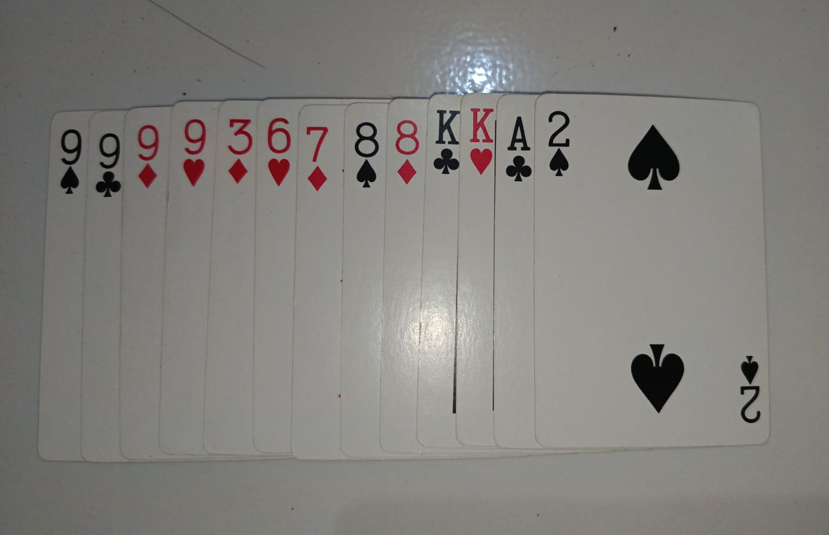
Gambar 5. Contoh pemain mendapatkan satu set bomb 4-of-a-kind
diambil dari :
dokumentasi pribadi

Analisis bomb jenis double sequence of 3 or more cards
Selanjutnya, pada bagian ini, akan dihitung banyaknya kejadian seorang pemain mendapatkan bomb jenis double sequence of 3 or more cards – selanjutnya pada bagian ini akan disebut sebagai bomb saja untuk memudahkan penulisan. Karena setiap pemain mendapatkan 13 buah kartu, seorang pemain bisa mendapatkan rentetan 6 pasangan kartu yang berurutan, rentetan 5 pasangan kartu yang berurutan, rentetan 4 pasangan kartu yang berurutan, rentetan 3 pasangan kartu yang berurutan, atau tidak mendapatkan rentetan pasangan kartu berurutan yang cukup untuk membuat sebuah bomb.

Peluang mendapatkan tepat 1 pasang rentetan 6 pasangan kartu
Untuk mendapat 1 pasang rentetan 6 pasangan kartu, 12 kartu harus dipilih sebagai 6 pasangan yang berurutan (kecuali 2) dan kartu terakhir acak (bisa apa saja). Banyaknya cara dapat dihitung sebagai berikut :
Pemilihan 6 pasangan kartu berurutan
$$7*C{\left(4,2\right)}^{6}=326.592$$
Pemilihan kartu terakhir dari sisa 40 kartu
$$C\left(40,1\right)=40$$
Total cara
$$326592*40=13.063.680$$
Maka, peluang untuk mendapatkan tepat 1 pasang rentetan 6 pasangan kartu adalah
$$P\left(A\right)=\frac{n\left(A\right)}{n\left(S\right)}*100\%=\frac{13063680}{635013559600}*100\%$$
$$P\left(A\right)=0,00206\%$$

Peluang mendapatkan tepat 2 pasang rentetan 3 pasangan kartu
Untuk mendapat 2 pasang rentetan 3 pasangan kartu, 12 kartu harus dipilih sebagai 2 pasang 3 pasangan yang berurutan (kecuali 2), tetapi terpisah dan kartu terakhir acak (bisa apa saja). Banyaknya cara dapat dihitung sebagai berikut :
Pemilihan 2 pasang 3 pasangan kartu berurutan, terpisah
$$21*C{\left(4,2\right)}^{6}=979.776$$
Pemilihan kartu terakhir dari sisa 40 kartu
$$C\left(40,1\right)=40$$
Total cara
$$979776*40=39.191.040$$
Maka, peluang untuk mendapatkan tepat 2 pasang rentetan 3 pasangan kartu adalah
$$P\left(A\right)=\frac{n\left(A\right)}{n\left(S\right)}*100\%=\frac{39191040}{635013559600}*100\%$$
$$P\left(A\right)=0,00617\%$$

Peluang mendapatkan tepat 1 pasang rentetan 5 pasangan kartu
Untuk mendapat 1 pasang rentetan 5 pasangan kartu, 10 kartu harus dipilih sebagai 5 pasangan yang berurutan (kecuali 2) dan 3 kartu terakhir acak (bisa apa saja). Namun, hasil perhitungan nantinya harus dikurangi dengan kasus yang pilihan 3 kartu terakhirnya membentuk rentetan 6 pasangan kartu. Banyaknya cara dapat dihitung sebagai berikut :
Pemilihan 5 pasangan kartu berurutan
$$8*C{\left(4,2\right)}^{5}=62.208$$
Pemilihan 3 kartu dari sisa 42 kartu
$$C\left(42,3\right)=11.480$$
Kasus yang membuat rentetan 6 pasangan kartu
$$2*13063680=26.127.380$$
Total cara
$$62208*11480-26127380=688.020.460$$
Maka, peluang untuk mendapatkan tepat 1 pasang rentetan 5 pasangan kartu adalah
$$P\left(A\right)=\frac{n\left(A\right)}{n\left(S\right)}*100\%=\frac{688020460}{635013559600}*100\%$$
$$P\left(A\right)=0,108\%$$

Peluang mendapatkan tepat 1 pasang rentetan 4 pasangan kartu
Untuk mendapat 1 pasang rentetan 4 pasangan kartu, 8 kartu harus dipilih sebagai 4 pasangan yang berurutan (kecuali 2) dan 5 kartu terakhir acak (bisa apa saja). Namun, hasil perhitungan nantinya harus dikurangi dengan kasus yang pilihan 5 kartu terakhirnya membentuk rentetan 6 pasangan kartu atau rentetan 5 pasangan kartu. Banyaknya cara dapat dihitung sebagai berikut :
Pemilihan 4 pasangan kartu berurutan
$$9*C{\left(4,2\right)}^{4}=11.664$$
Pemilihan 5 kartu dari sisa 44 kartu
$$C\left(44,5\right)=1.086.008$$
Kasus yang membuat rentetan 6 pasangan kartu
$$3*13063680=39.191.040$$
Kasus yang membuat rentetan 5 pasangan kartu
$$2*688020460=1.376.040.920$$
Total cara
$$11664*1086008-39191040-1376040920$$
$$=11.251.965.352$$
Maka, peluang untuk mendapatkan tepat 1 pasang rentetan 4 pasangan kartu adalah
$$P\left(A\right)=\frac{n\left(A\right)}{n\left(S\right)}*100\%=\frac{11251965352}{635013559600}*100\%$$
$$P\left(A\right)=1,772\%$$

Peluang mendapatkan tepat 1 pasang rentetan 3 pasangan kartu
Untuk mendapat 1 pasang rentetan 3 pasangan kartu, 6 kartu harus dipilih sebagai 3 pasangan yang berurutan (kecuali 2) dan 7 kartu terakhir acak (bisa apa saja). Namun, hasil perhitungan nantinya harus dikurangi dengan kasus yang pilihan 7 kartu terakhirnya membentuk rentetan 6 pasangan kartu, 5 pasangan kartu, 4 pasangan kartu, atau 2 pasang 3 pasangan kartu. Banyaknya cara dapat dihitung sebagai berikut :
Pemilihan 3 pasangan kartu berurutan
$$10*C{\left(4,2\right)}^{3}=2.160$$
Pemilihan 7 kartu dari sisa 46 kartu
$$C\left(46,7\right)=53.524.680$$
Kasus yang membuat rentetan 6 pasangan kartu
$$4*13063680=52.254.720$$
Kasus yang membuat rentetan 5 pasangan kartu
$$3*688020460=2.064.061.380$$
Kasus yang membuat rentetan 4 pasangan kartu
$$2*11251965352=22.503.930.704$$
Kasus yang membuat 2 pasang rentetan 3 pasangan kartu
$$2*39191040=78.382.080$$
Total cara
$$2160*53524680-52254720-2064061380$$
$$-22503930704-78382080$$
$$=90.914.679.916$$
Maka, peluang untuk mendapatkan tepat 1 pasang rentetan 5 pasangan kartu adalah
$$P\left(A\right)=\frac{n\left(A\right)}{n\left(S\right)}*100\%=\frac{90914679916}{635013559600}*100\%$$
$$P\left(A\right)=14,32\%$$

Dari kelima kasus di atas, kita bisa mendapatkan angka peluang seorang pemain untuk mendapatkan setidaknya satu buah bomb jenis double sequence of three or more cards sebesar :
$$P=0,00206\%+0,00617\%+0,108\%+1,772\%+14,32\%$$
$$P=16,208\%$$

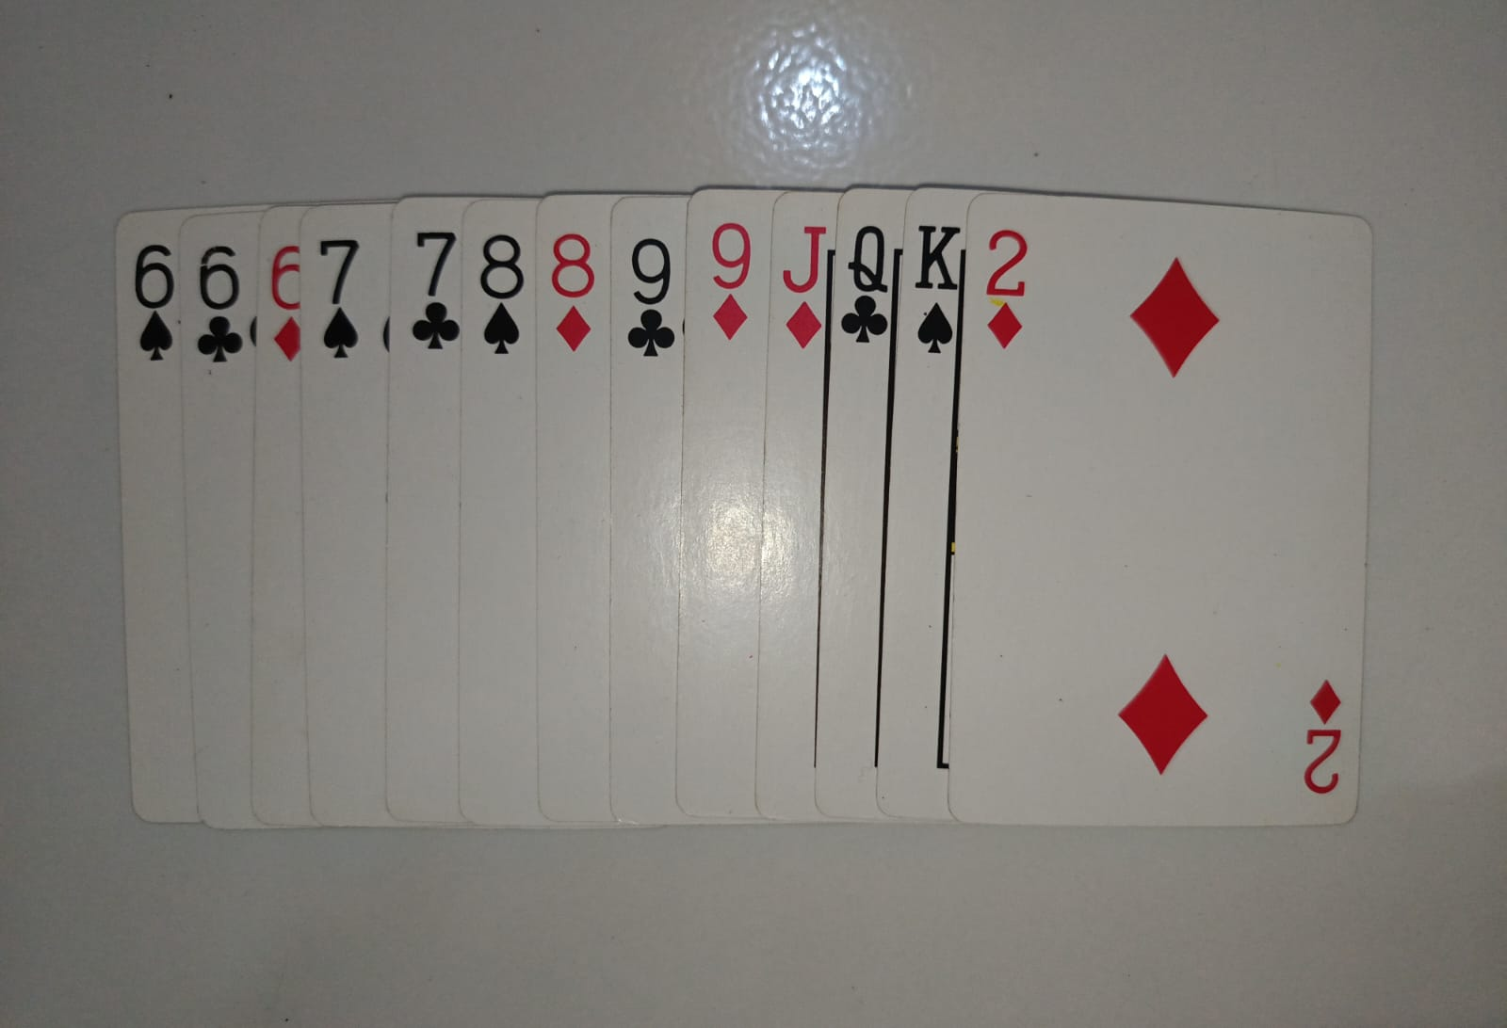
Gambar 6. Contoh seorang pemain medapatkan rentetan 4 pasangan kartu berurutan
diambil dari :
dokumentasi pribadi

Kesimpulan
Dari hasil analisis dan perhitungan yang dilakukan, didapatkan beberapa kesimpulan sebagai berikut.
Peluang seorang pemain mendapatkan setidaknya satu set kombo bomb jenis 4-of-a-kind adalah sebesar 2,726%, sedangkan untuk mendapatkan setidaknya satu set kombo bomb jenis double sequence of three or more cards, peluangnya adalah sebesar 16,208%. Dari sini dapat dilihat bahwa peluang untuk mendapatkan bomb jenis double sequence of three or more cards jauh lebih tinggi dibandingkan peluang untuk mendapatkan bomb jenis 4-of-a-kind. Padahal, jumlah kartu minimal yang dibutuhkan untuk membentuk set bomb jenis double sequence of three or more cards lebih banyak dibandingkan bomb jenis 4-of-a-kind.
Hal ini menunjukkan bahwa dalam kombinatorika banyak faktor yang berperan dalam perhitungan kemungkinan kejadian dan peluang suatu kejadian. Salah satu contohnya adalah lebih tingginya peluang mendapatkan bomb jenis double sequence of three or more cards yang lebih besar dibandingkan bomb jenis 4-of-a-kind disebabkan oleh lebih banyaknya variasi kasus yang mungkin untuk bomb jenis double sequence of three or more cards, meskipun kartu yang dibutuhkan untuk membentuk jumlah kartu minimal yang dibutuhkan untuk membentuk bomb jenis double of sequence of three or more cards adalah 6 kartu, sedangkan jumlah kartu minimal yang dibutuhkan untuk membentuk bomb jenis 4-of-a-kind hanya 4 kartu.

Ucapan Terima Kasih
Ucapan terima kasih yang sebesar-besarnya pertama-tama ingin saya tujukan kepada Tuhan Yang Maha Esa, Allah Swt, yang telah memberikan saya kekuatan dan kemampuan untuk bisa mengerjakan tugas makalah ini dan menyelesaikannya dengan baik. Selanjutnya ucapan terima kasih juga saya ucapkan kepada kedua orang tua saya yang senantiasa memberikan dukungan dalam segala hal selama perkuliahan dan pengerjaan tugas makalah ini. Tak lupa saya juga ingin berterima kasih kepada Bapak Ir. Dr. Rinaldi Munir, M.T. yang telah mengajarkan mata kuliah matematika diskrit di semester 2 ini dengan pengajaran yang sangat baik. Terakhir, ucapan terima kasih juga ingin saya ucapkan kepada teman-teman saya yang telah memberikan dukungan dalam bentuk apa pun kepada saya dalam proses pengerjaan makalah ini.

References
- Munir, Rinaldi. 2024. “Kombinatorika (Bagian 1)”. https://informatika.stei.itb.ac.id/~rinaldi.munir/Matdis/2024-2025/18-Kombinatorika-Bagian1-2024.pdf
(Diakses pada 16 Juli 2025)
- Munir, Rinaldi. 2024. “Kombinatorika (Bagian 2)”. https://informatika.stei.itb.ac.id/~rinaldi.munir/Matdis/2024-2025/19-Kombinatorika-Bagian2-2024.pdf
(Diakses pada 16 Juli 2025)
- How To Play Thirteen. https://gathertogethergames.com/thirteen
(Diakses pada 16 Juli 2025)
- Hermanto, Eddy. 2010. “Diktat Pembinaan Olimpiade Matematika Tahun Pelajaran 2010 – 2011”. https://jejakseribupena.wordpress.com/wp-content/uploads/2015/12/diktat-pembinaan-olim-mat-versi-4.pdf
(Diakses pada 17 Juli 2025)

PERNYATAAN
Dengan ini saya menyatakan bahwa makalah yang saya tulis ini adalah tulisan saya sendiri, bukan saduran, atau terjemahan dari makalah orang lain, dan bukan plagiasi.
Bandung, 19 Juni 2025
Ttd

Muhammad Fakhry Zaki
13524087

